4.3 Практическая работа
Расчет параметров работы трехфазного асинхронного двигателя

Цель: Научиться определять основные параметры работы трехфазных асинхронных двигателей
Задание:
Трехфазный асинхронный двигатель включен в сеть с линейным напряжением U_{л} =380 В, частота тока статора f = 50 Гц, коэффициент полезного действия асинхронного двигателя равен η, коэффициент мощности равен cos φ. Полезная мощность на валу асинхронного двигателя равна Р_{2н}, скорость вращения ротора равна n_{2н}. Определить активную мощность Р_{1н}, потребляемую асинхронным двигателем из сети, номинальный ток двигателя I_{1н}, скорость вращения магнитного поля обмотки статора n_{1н}, число пар полюсов р, скольжение s и частоту ЭДС обмотки ротора f₂, номинальный вращающий момент на валу М_{вр.} Данные для своего варианта взять из таблицы 4.3.
Таблица 4.3
Вариант | Р_{2н}, кВт | n_{2н},об/мин | η, % | cos φ
 | 4 | 1430 | 84 | 0,84

Решение.
Определение активной мощности, потребляемой асинхронным двигателем из сети
Определение номинального тока двигателя
Определение скорости вращения магнитного поля статора.
n_{1н}=1500об/мин.
Определение числа пар полюсов
Определение скольжения
Определение частоты ЭДС обмотки ротора
f₂=f₁s=50·0,047=2,333 Гц.
Определение номинального вращающего момента на валу
Контрольные вопросы:
- Дайте определение асинхронному двигателю
Асинхронным двигатель это двигатель у которого скорость вращения ротора меньше скорости вращения магнитного поля.
- Какую конструкцию имеет статор трехфазного асинхронного двигателя?
Статор – неподвижная часть. Он представляет собой корпус, сердечник и обмотку.
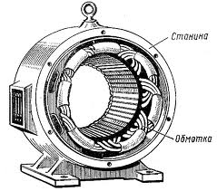
Рисунок 1 Внешний вид статора асинхронного двигателя
Корпус служит для соединения всех частей двигателя в единую конструкцию и крепления его к основанию. У двигателей малой и средней мощности корпус литой из алюминия или чугуна, для двигателей большой мощности корпус изготавливают сварным из стали.
В корпус запрессован сердечник, который собирают из изолированных листов электротехнической стали. Такая конструкция позволяет снизить нагрев сердечника вихревыми токами.
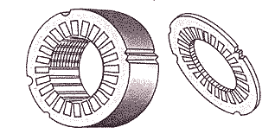
Рисунок 4.3 Сердечник статора асинхронного двигателя
В пазы сердечника укладывается обмотка. Основным элементом обмотки является секция, которая может иметь один или несколько витков. Секции соединяются в катушки, а из катушек состоит обмотка фазы. У трехфазных асинхронных двигателей обмотка выполняется трехфазной и соединяется звездой или треугольником.
- Какую конструкцию имеет короткозамкнутый ротор трехфазного асинхронного двигателя?
Короткозамкнутый ротор имеет короткозамкнутую обмотку (типа «беличья клетка»). Такая обмотка представляет собой медные или алюминиевые стрежни, замкнутые по бокам медными или алюминиевыми кольцами. Обычно такая конструкция ротора используется в двигателях малой и средней мощности (до 100 кВт).
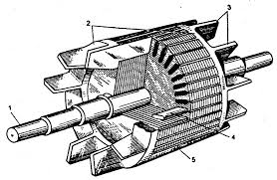
Рисунок 2 Короткозамкнутый ротор асинхронного двигателя
- Чем фазный ротор отличается от короткозамкнутого ротора?
Фазный ротор имеет трехфазную обмотку, которая соединяется по схеме «звезда». Начала фазных обмоток соединяются с контактными кольцами.

- Какое магнитное поле создает трехфазная обмотка статора асинхронного двигателя?
Трехфазная обмотка статора асинхронного двигателя создает вращающееся магнитное поле.

